數學領域第2.4單元平時卷
1年 班 座號： 姓名：

一、塗塗看：每答3分
- 依照指示塗上顏色：
(1)
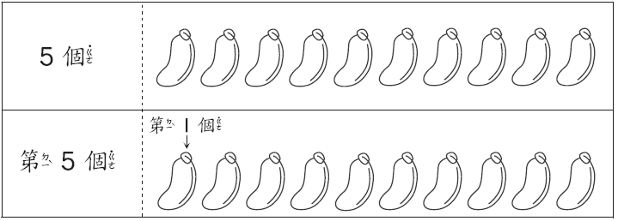
(2)
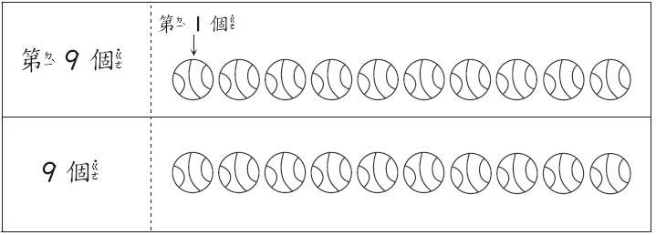
- 填填看：2.3題每答3分
(1)依照順序寫數字。每答2分

(2)9的旁邊是哪兩個數字？（ ）和（ ）
(3)哪一個數字旁邊是1和3？（ ）
六、填填看：每答2分

- 從左邊數起，回答下面問題：
□◎□□□■□□□
(1)塗黑色的是第（ ）個圖形。
(2)第（ ）個圖形和其他不一樣。
背面還有題目唷！
- 比比看：每答2分
- 比一比，把比較長的圈起來：
(1) (2)
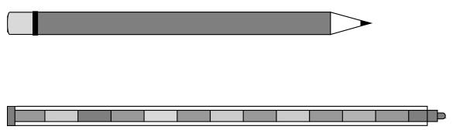
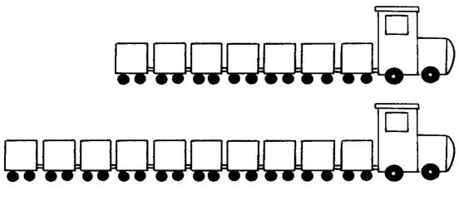

- (4)
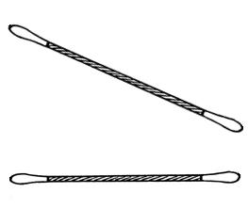
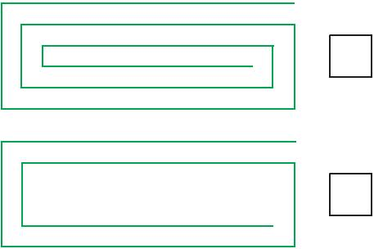

- 比一比，比較長的在（ ）裡打ˇ：
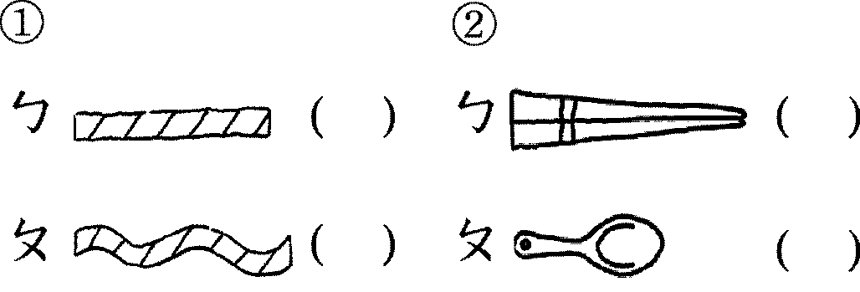
- 是直線的在□中打ˇ，是曲線的畫○：
(1) (2)

(3) (4)

4.比一比，圈一圈：每答4分
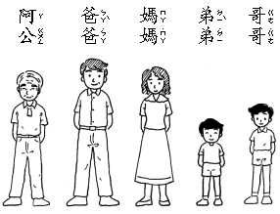
(1)誰最高？
﹙阿公，爸爸，媽媽﹚
(2)哥哥和弟弟，誰比較矮？
﹙哥哥，弟弟﹚
八、看圖做做看：每答3分
- 小朋友依照座號順序排隊，看圖回答問題並圈圈看：
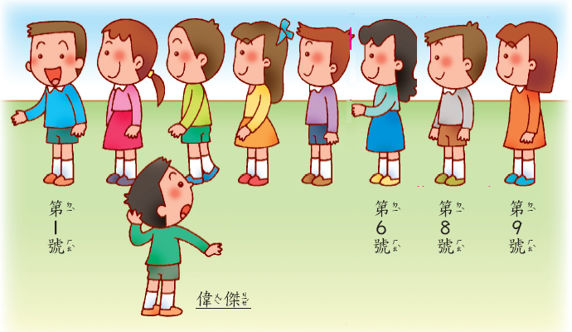
偉傑還沒排隊。他是第7號，應該排在第（ ）號和第（ ）號的中間，請將這兩個小朋友圈起來。
- 哪一種魚比較多？畫○做做看，並圈出答案：
(，)比較多
九、看圖填填看：每答4分
- 數一數，是第幾隻？
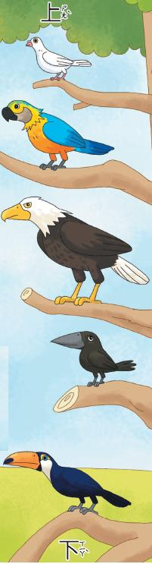
(1)從上往下數，是第1隻，是第( )隻，再往下數2隻是，是第( )隻。
(2)從下往上數，是第( )隻。
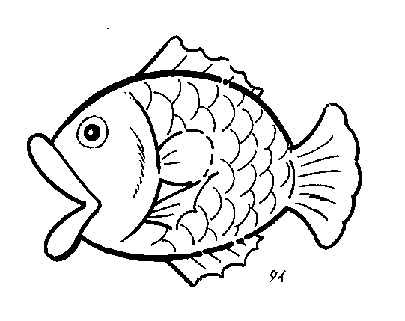
寫完了，要檢查喔!

